Cookie操作文档
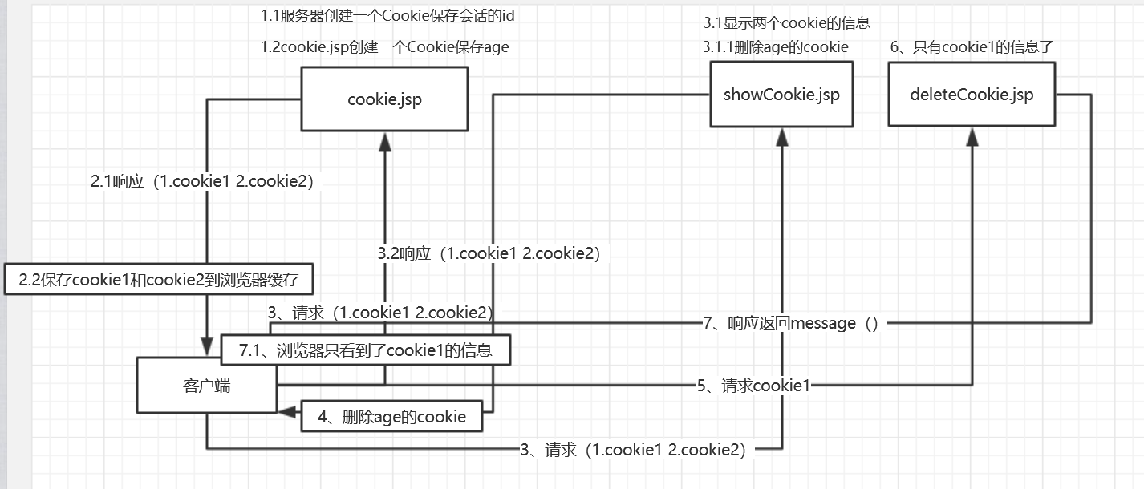
- 客服端发送请求到服务器的cookie.jsp
- Cookie.jsp响应返回服务器创建的一个保存会话id的cookie和cookie.jsp创建一个保存age
的Cookie
- 客户端保存两个cookie到浏览器缓存
- 客户端发送请求到服务器的showcookie.jsp，请求会带上两个cookie
- ShowCookie.jsp会有cookie的信息，然后ShowCookie.jsp删除保存age的cookie
- ShowCookie.jsp响应返回两个cookie
- 浏览器缓存删除age的cookie
- 客户端发送请求到服务器的deleteCookie.jsp，请求会带上本地服务器的创建cookie
- deleteCookie.jsp就只有cookie1的的信息了
10、deleteCookie.jsp响应返回结果
11、浏览器就只看到cookie1的信息了

1、创建cookie方法
Cookie cookie = new Cookie(key,value);
Key和value都是字符串类型

2、响应返回cookie
response.addCookie(cookie);

2、得到cookie方法
Cookie[] cookies = request.getCookies();
使用数组保存请求带过来的cookie

3、常用方法
getName():得到cookie的key
getValue():得到cookie中的值
getMaxAge();得到cookie的失效时间 默认值-1
-1 表示浏览器关闭就cookie失效
0 表示删除该cookie
正数 cookie多少秒后失效

